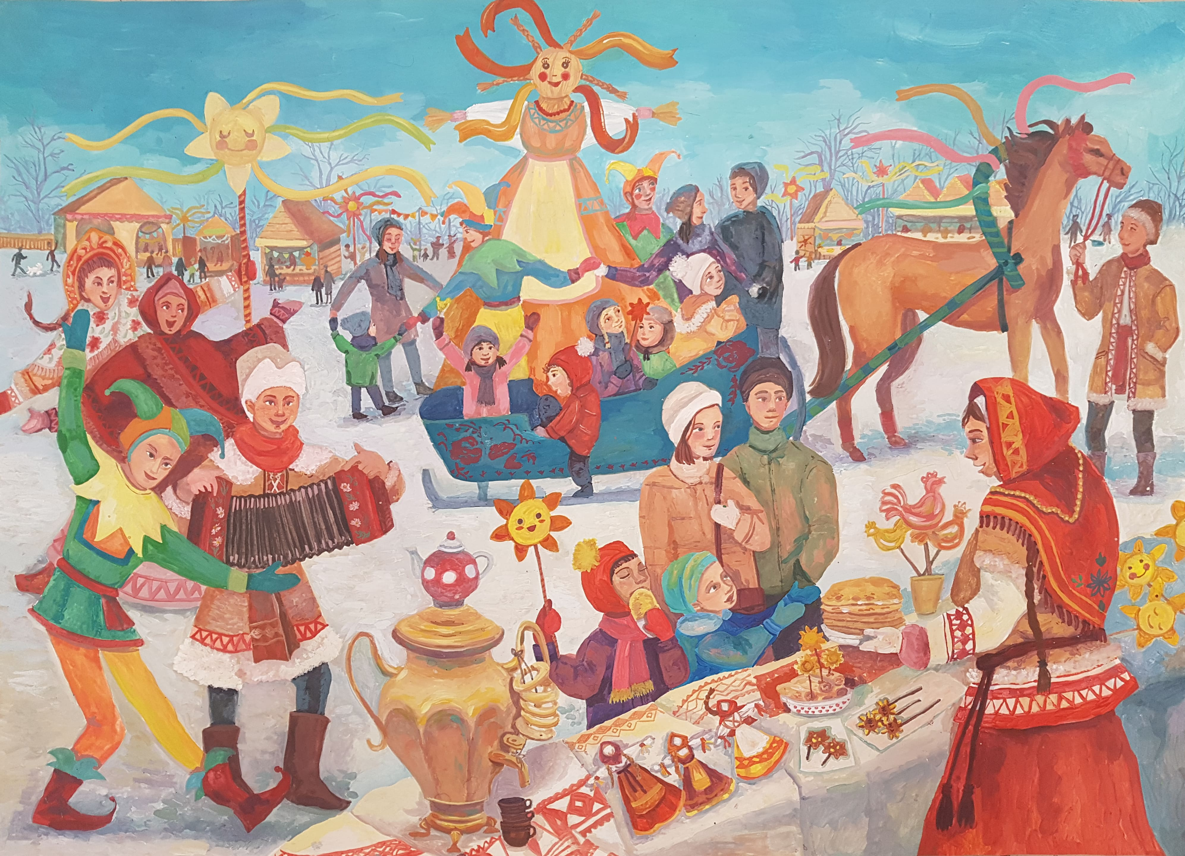
Анонс МАУК «СДК «Гротеск»
с. п. Верхнеказымский на март 2022 г.

№ | Дата | Наименование  мероприятия | Место  проведения | Ответственный
1.Культурно - досуговые мероприятия для детей до 14 лет

1. | 10.03.22 | Познавательная программа «Познавашка от БЖДшкина» | https://www.instagram.com/grotesk_dom_kulturi/  https://vk.com/sdkgrotesk  https://www.youtube.com/channel/UCWOqqZkqD0vc-ICXkMJquVg | Сех Е.В.
2. | 15.03.22 16.00ч. | Кинопоказ | Концертный зал | Сех Е.В.
3. | 18.03.22 15.00ч. | Кинопоказ | Концертный зал | Сех Е.В.
4. | 22.03.22 16.00ч. | Кинопоказ | Концертный зал | Сех Е.В.
5. | 25.03.22  15.00ч. | Кинопоказ | Концертный зал | Сех Е.В.
6. | 26.03.22  12.00ч. | Куклотерапия для лиц с ОВЗ | Диско-зал | Васильева Я.С.
7. | 29.03.22 16.00ч. | Кинопоказ | Концертный зал | Сех Е.В.
2.Культурно - досуговые мероприятия для молодежи от 15 -35 лет

8. | 15.03.22  15.30ч. | Акция «Молодой избиратель» | Площадь ДК | Васильева Я.С.
9. | 18.03.22 17.00ч. | Кинопоказ | Концертный зал | Сех Е.В.
10. | 19.03.22 | Развлекательная программа «Такие дела» | https://www.instagram.com/grotesk_dom_kulturi/  https://vk.com/sdkgrotesk  https://www.youtube.com/channel/UCWOqqZkqD0vc-ICXkMJquVg | Сех Е.В.
3.Культурно – досуговые мероприятия для населения старше 35 лет

11. | 25.03.22  17.00ч. | Кинопоказ | Концертный зал | Сех Е.В.
12. | 29.03.22 | Познавательная программа для пожилых «Полезные советики» | https://www.instagram.com/grotesk_dom_kulturi/  https://vk.com/sdkgrotesk  https://www.youtube.com/channel/UCWOqqZkqD0vc-ICXkMJquVg | Васильева Я.С.
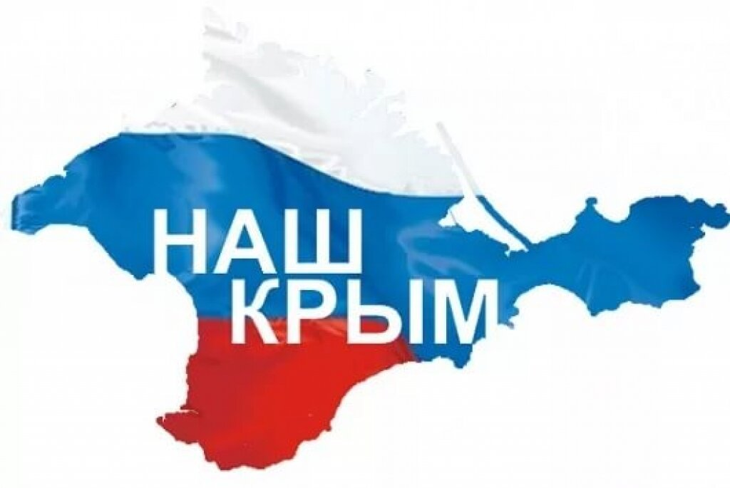
4.Мероприятия для разновозрастной категории

13. | 03.03.22 – 10.03.22 | Выставка «Всё для Вас!» | Фойе 1 этаж | Маслова Л.В.
14. | 05.03.22 17.30ч. | Концерт, посвященный Международному женскому дню «В стиле Диско…» | Концертный зал | Кладова А.Н.
15. | 06.03.22 12.00ч. | Народное гулянье «Праздник Масленицы» | Площадь ДК | Кладова А.Н.
16. | 12.03.22 | VIII Межмуниципальный конкурс-фестиваль детского исполнительского творчества «Северные ручейки» | Методический кабинет  https://www.instagram.com/grotesk_dom_kulturi/  https://vk.com/sdkgrotesk  https://www.youtube.com/channel/UCWOqqZkqD0vc-ICXkMJquVg | Нуриева Л.В.
17. | 14.03.22 – 18.03.22 | Конкурс рисунков «Крым наш» | Фойе 1 этаж | Маслова Л.В.
18. | 26.03.22  20.30ч. | Участие в Международной акции «Час Земли» | https://www.instagram.com/grotesk_dom_kulturi/  https://vk.com/sdkgrotesk | Васильева Я.С.

